Biblioteka dla Rodziców

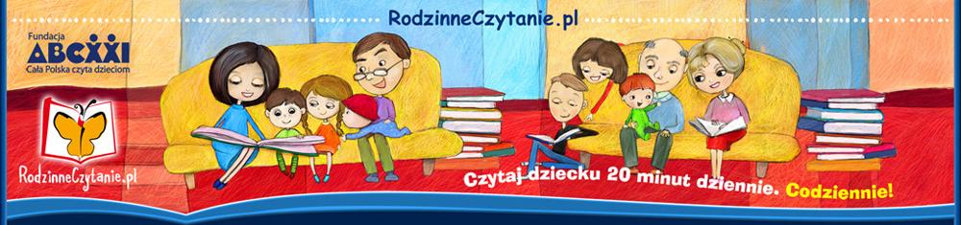

Fundacja ABCXXI „Cała Polska czyta dzieciom” podsuwa rodzicom pomysły, jak ciekawie i twórczo spędzać z dziećmi ten szczególny czas i przekuć dziecięce ograniczenia na pożytki rozwojowe.

Propozycje zajęć z dziećmi z klas 1-4 szkoły podstawowej
https://calapolskaczytadzieciom.pl/dla-rodzicow/o-wychowaniu/razem-w-domu-z-dzieckiem-z-klas-1-4/

Propozycje zajęć z dziećmi z klas 5-8 szkoły podstawowej
https://calapolskaczytadzieciom.pl/dla-rodzicow/o-wychowaniu/razem-w-domu-z-dzieckiem-z-klas-5-8/

Złota Lista książek do czytania dzieciom
http://www.rodzinneczytanie.pl/zlota-lista
Biblioteka szkolna często korzysta z tych propozycji i wiele tytułów można zobaczyć na bibliotecznej półce.

